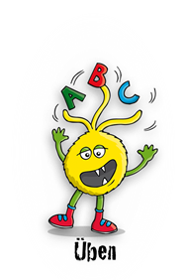
Lösungsblatt - ng oder nk?
Wird das Wort mit ng oder nk geschrieben?
Schreibe die Wörter in der richtigen Spalte auf Schreibweise. Kennst du noch mehr Wörter mit ng oder nk? Schreibe sie in die Tabelle.
der Finger der Gedanke flink der Frühling
der Funke der Ring singen springen
der Enkel trinken der Sprung denken
die Bank bringen funkeln die Zunge
Wörter mit nk
Wörter mit ng

der Finger |  | der Funke
die Zunge |  | der Enkel
der Ring |  | die Bank
bringen |  | trinken
singen |  | der Gedanke
der Sprung |  | flink
der Frühling |  | funkeln
springen |  | denken

